南「得」情緣-姐妹校交流互訪活動
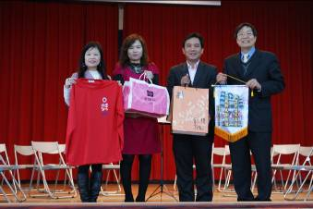 |  | 本校與臺北市南門國小姐妹校互訪活動，校長與會長互贈紀念品合影。（桃園縣南門國小）
臺北市南門國小管絃樂團於姊妹校交流活動中進行表演。（桃園縣南門國小） | 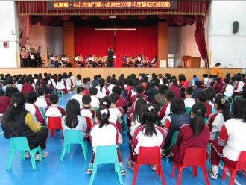
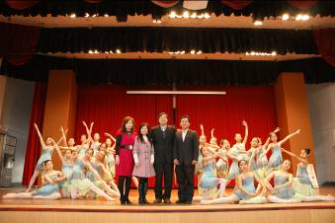 |  | 本校與臺北市南門國小姊妹校交流互訪活動兩校大合照（桃園縣南門國小）

南「得」情緣-姐妹校交流互訪活動
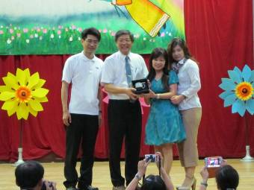 |  | 本校前往臺北市南門國小進行姐妹校互訪活動。（臺北市南門國小）
臺北市南門國小直笛團於姊妹校交流活動中進行表演。（臺北市南門國小） | 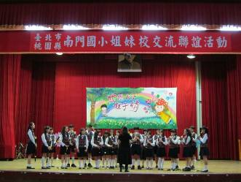
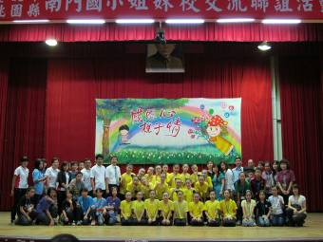 |  | 本校與臺北市南門國小姊妹校交流互訪活動兩校大合照。（臺北市南門國小）

